【党旗飘飘】机关党支部开展师生结对共建——深入贯彻中央八项规定精神学习教育党课活动
时间：2025-06-04
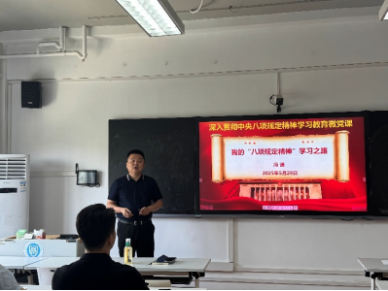
2025年5月29日上午，武汉理工大学安全应急学院机关党支部携手安全工程研究生第一党支部与工业工程与管理研究生党支部在玉成楼602联合举办了以深入贯彻中央八项规定精神学习教育为主题的支部共建学习教育党课活动，特邀冯谦副院长主讲。

活动中，冯谦副院长强调了深入贯彻中央八项规定精神学习教育的必要性与紧迫性，指出此举是巩固拓展主题教育成果、深化党纪学习教育、纵深推进全面从严治党的重要抓手，是密切党群血肉联系、筑牢党的执政根基的迫切需求，更是护航中国式现代化进程的坚实保障。他通过详尽解读八项规定的出台背景与显著成效，引导党员干部提升政治站位，强化责任担当，确保党中央决策部署在基层落地生根、开花结果。
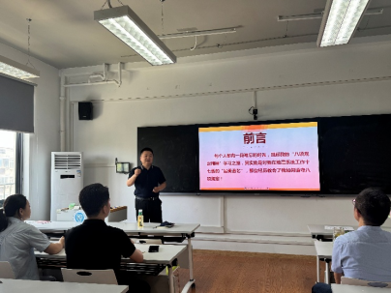
冯院长还紧密结合高校工作实际，精准剖析了教育科研领域的形式主义病灶，并对新出台的学术会议管理新规进行了系统阐释，强调学术会议管理作为科研规范与作风建设的重要交汇点，党员干部需以身作则，严守纪律红线，推动廉洁科研、规范办会，营造风清气正的学术生态。
此次党课学习成效显著，全体党员对中央八项规定精神有了更深刻的理解，进一步增强了党风廉政建设和作风建设的思想自觉与行动自觉。大家一致表示，将以此次学习为契机，坚持清正廉洁、务实担当，以更加优良的作风推动学院高质量发展，为推进中国式现代化贡献力量。
通讯员：雷权 审稿人：敖艺璇

